Кейс № 7 от 20.05.2020
Воспитатель: Гильмиярова Р.Р.
Сфотографируйте выполненное задание и отправьте его в группу Whats App или на почту Gilmiyarova.rafisa@yandex.ru
- Познавательное развитие (ФЭМП).
Задачи: самостоятельное составление и решение арифметических задач в пределах 10. Ориентирование на листе в клетку. Счет в прямом и обратном порядке в пределах 20. Развивать мышление, внимание, память.
1.Игровое упражнение «Сосчитай сколько фигур».
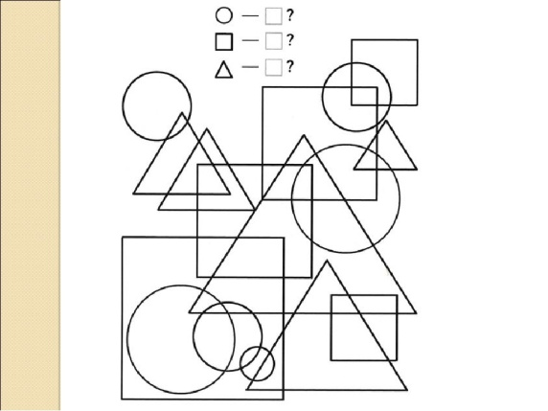
2.Игровое упражнение «Составим задачу».
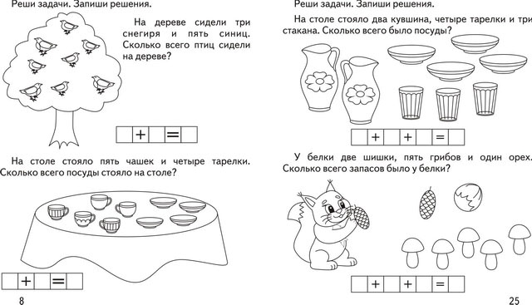

3.Игровое упражнение «Графический диктант».
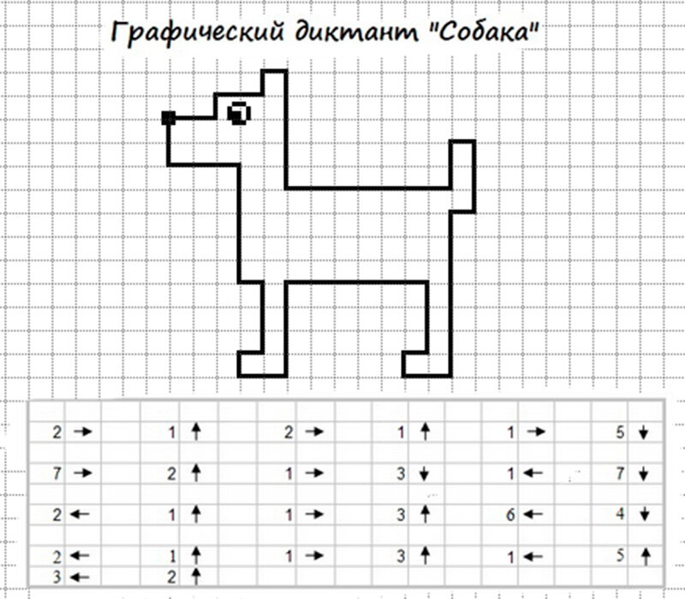
4. Игровое упражнение «Веселый клоун».
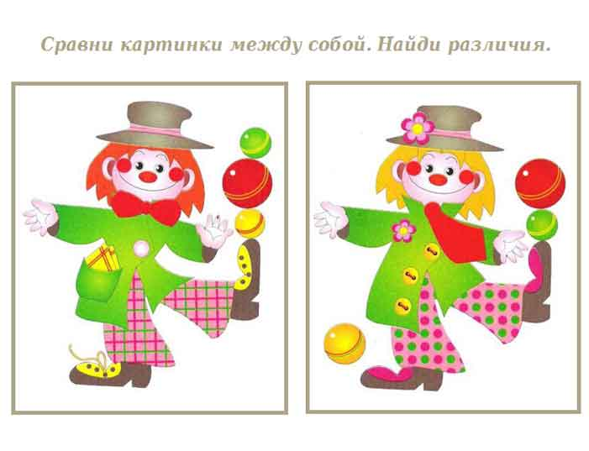
- Рисование «Школьники».
Задачи: развивать умение передавать в рисунке фигуру детей, соблюдать пропорции. Закреплять представления детей о школе. Воспитывать желание учиться.
Материалы. Альбом, цветные карандаши, простой карандаш, ластик .
- Напомнить детям, что скоро они станут учениками. Расспросить чем ученики отличаются от дошкольников.

2.Рассмотреть картину «Дети идут в школу».
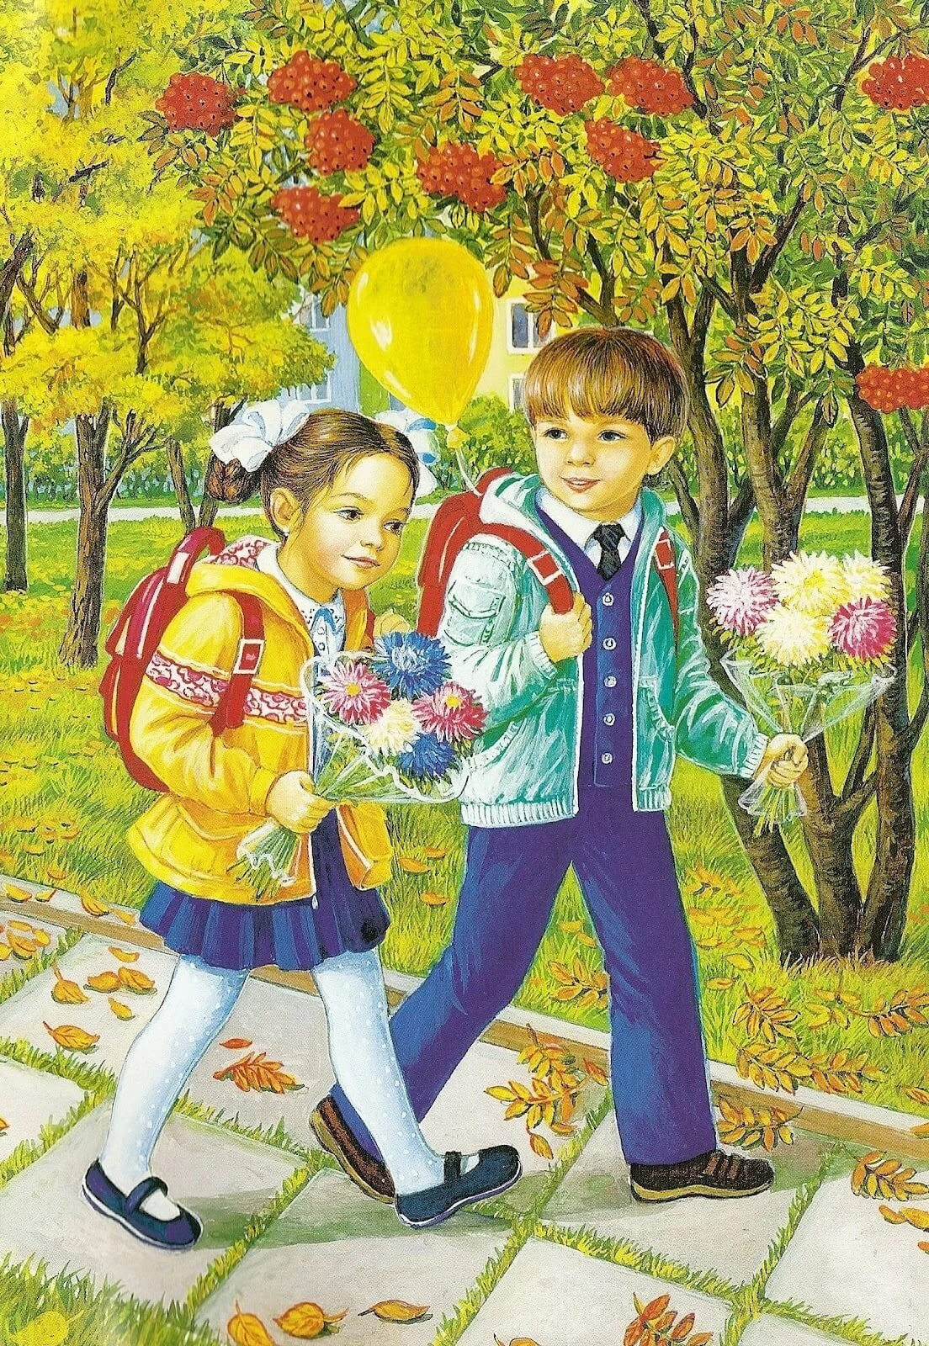
3. Уточнить приемы рисования человека.
4. Напомнить приемы композиции.
5. Самостоятельная работа детей.
3. Физкультура.
ОВД.
1. Метание мешочков на дальность правой и левой рукой — «Кто дальше бросит».
2. Лазанье под шнур прямо и боком, не касаясь руками пола, в группировке — сложившись в «комочек».
3. Равновесие — ходьба между предметами на носках с мешочком на голове.
Подвижная игра «Воробьи и кошка».

